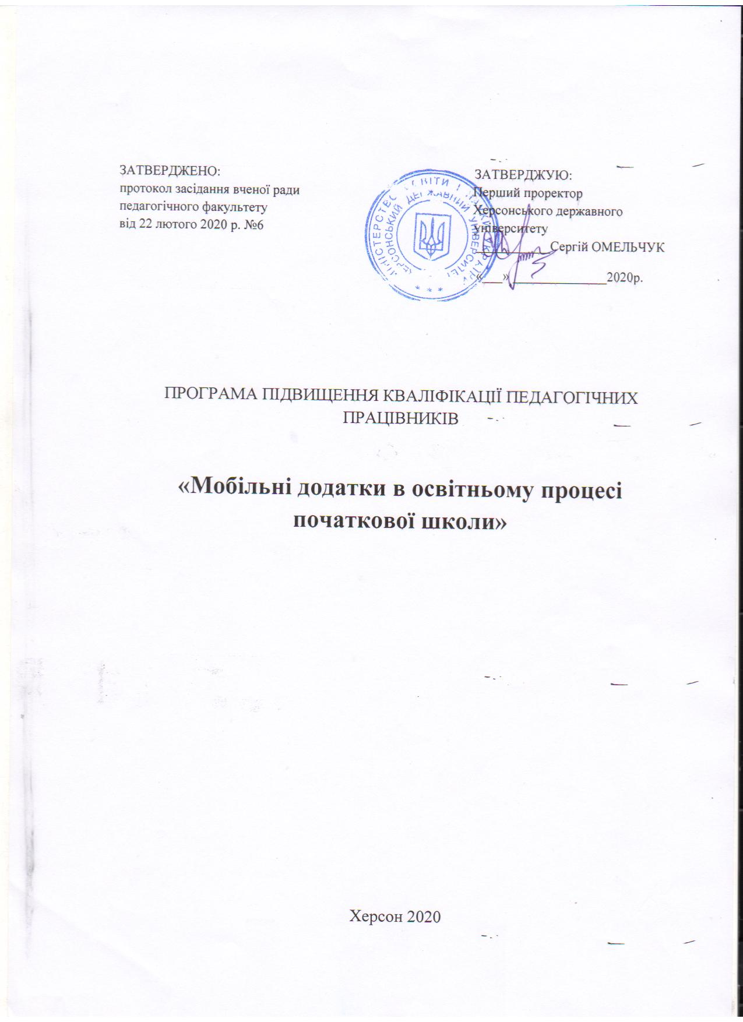

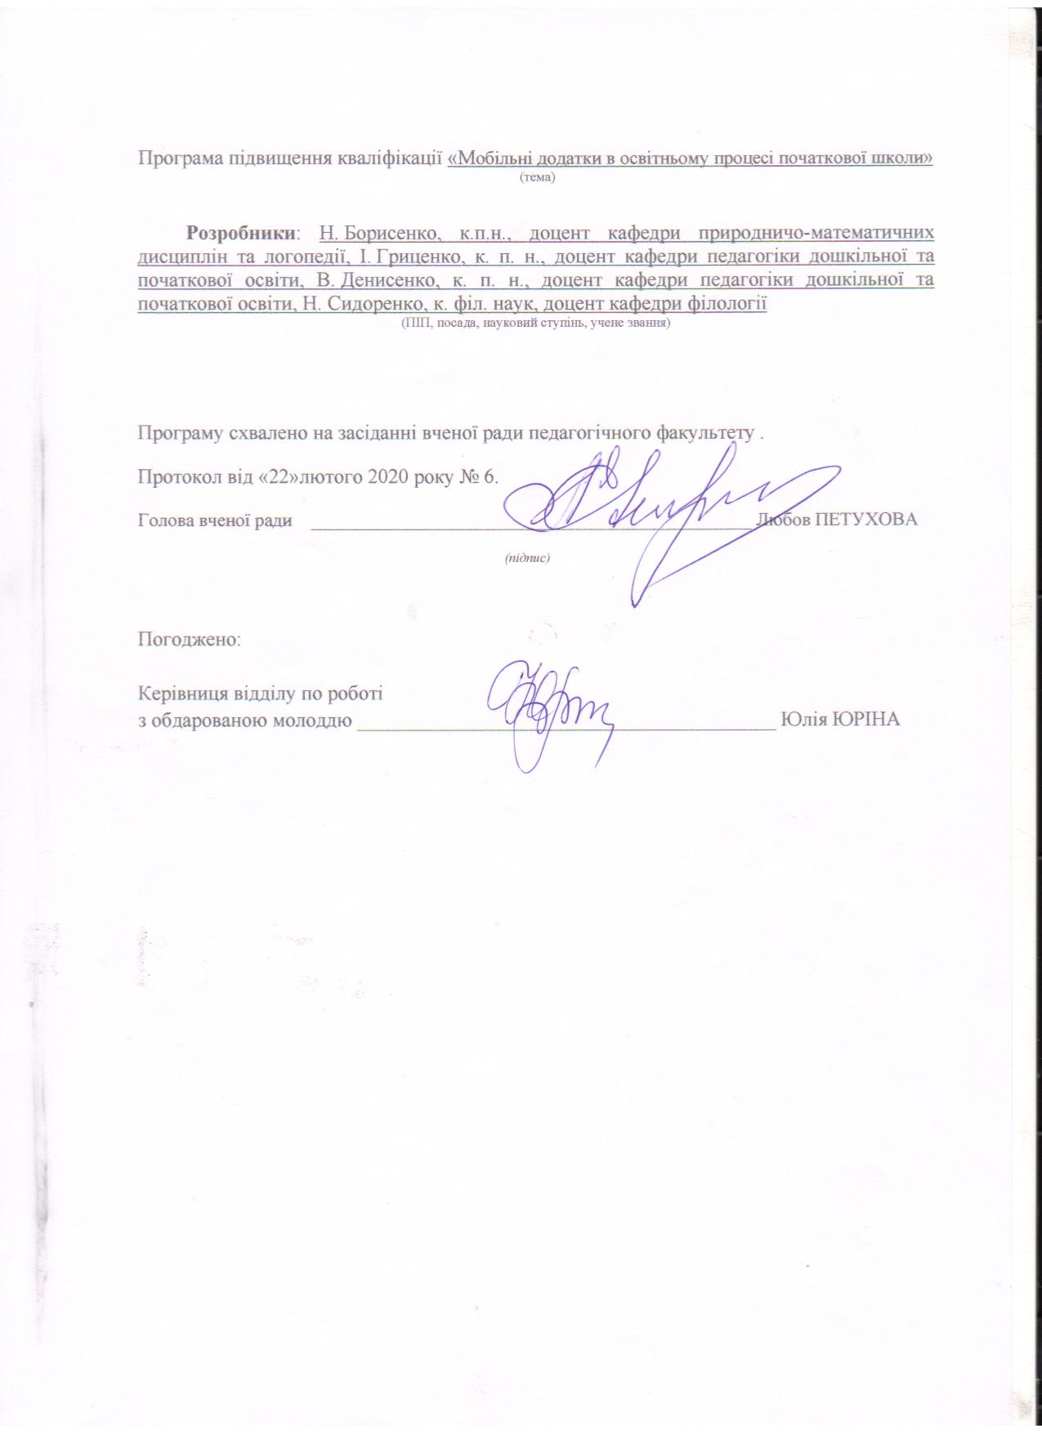
- ПОЯСНЮВАЛЬНА ЗАПИСКА
  - Загальні положення
Програму розроблено згідно з Законами України «Про освіту», «Про вищу освіту» , Порядком підвищення кваліфікації педагогічних і науково-педагогічних працівників (Постанова Кабінету Міністрів України від 21 серпня 2019 р. № 800 зі змінами та доповненнями від 27 грудня 2019 р. № 1133), Положенням про підвищення кваліфікації педагогічних і науково-педагогічних працівників Херсонського державного університету та про приймання на підвищення кваліфікації педагогічних і науково-педагогічних працівників з інших закладів освіти (наказ від 03.10.19 № 771-Д).
Врахованими документами є: постанова Кабінету Міністрів України від 31 травня 2017 р. № 373 «Про затвердження Порядку розроблення та затвердження професійних стандартів»; наказ Міністерства соціальної політики України від 22 січня 2018 р. «Про затвердження Методики розроблення професійних стандартів», зареєстрований у Міністерстві юстиції України 13 лютого 2018 р. за №165/31617, наказ Міністерства соціальної політики України від 22 січня 2018 р. «Про затвердження Методики розроблення професійних стандартів», зареєстрований у Міністерстві юстиції України 13 лютого 2018 р. за №165/31617
Актуальність. Соціокультурна ситуації, що склалася в суспільстві, вимагає високого рівня сформованості медіаосвітньої компетентності вчителя початкової школи, як важливої складової особистості фахівця у галузі освіти, вміння формулювати медійну потребу учнів, вміння шукати, відбирати, оцінювати і пояснювати суттєві підсумки пошуку і представляти їх у вигляді нового медійного продукту використовуючи всі інструменти медіа, в тому числі і мобільні додатки Медіаосвіта стає одним із пріоритетних напрямів виховання дітей, і тому сьогодні важливо розуміти, що навчання дітей елементарній медіаграмотності повинно починатися з початкової школи і залежить від розвитку медіакультури вчителя початкової школи.___________________________________________________________________________ (сформулювати актуальність відповідно до тематики програми)
Цільова аудиторія -вчителі початкової школи
(зазначити категорії посад, для яких укладено програму)
  - Напрями
Опанування знаннями і навичками в результаті підвищення кваліфікації за програмою дає змогу сформувати фахівця з відповідними компетентностями:
– прогностичними: стимулювання впровадження інноваційних технологій навчання в процесі формування компетентності учнів.
– виховними: формування мотивації ефективного використання педагогами педагогічних технологій в освітньому процесі початкової школи.
– здатність вчитися і оволодівати знаннями:. мати потребу вдосконалювати і розвивати свій інтелектуальний і загальнокультурний рівень; самостійно набувати і використовувати нові знання й уміння;
– здатність генерувати нові ідеї: бути готовим проявляти ініціативу, приймати доцільні та відповідальні рішення в проблемних ситуаціях; діяти в нестандартних ситуаціях і нести соціальну, етичну відповідальність за прийняті рішення;
– здатність працювати в команді: вміння ставити актуальні завдання, спрямовувати свої зусилля на досягнення цілей, вмотивовувати всіх суб’єктів соціальної взаємодії на їх розв’язання; будувати свою діяльність відповідно до моральних, духовних, етичних і правових норм, працюючи в команді. Володіти навичками самоорганізації та саморегуляції;
–здатність до пошуку, оброблення та аналізу інформації з різних джерел: володіти практичними способами пошуку наукової та професійної інформації з використанням сучасних комп’ютерних засобів, хмарних технологій, баз даних і знань.
(сформулювати основні компетентності)

Мета - підготовка вчителя Нової української школи, вмотивованого професіонала, що здатен: використовувати цільові мобільні додатки в освітньому середовищі початкової школи, впроваджувати педагогіку партнерства та новий зміст навчання особистісно-орієнтовані моделі освіти, діяти в умовах автономії школи.
(сформулювати мету відповідно до теми програми підвищення кваліфікації)
  - Завдання
  - Вивчення можливостей використання мобільних додатків в освітній діяльності вчителя;
  - Аналіз та способи реалізації мобільних ресурсів в урочній та позаурочній діяльності;
  - Сприяння розвитку медіа компетентності засобами інформаційних технологій
(окреслити низку основних завдань)
  - Очікувані результати
Знання й розуміння | -розуміння необхідності використовувати ІКТ-розробки в освітній діяльності та особистому житті;  -застосування медіа-ресурсів для створення колективного та індивідуального іміджу вчителя;
Уміння | - користуватися навчальними мобільними додатками;  -використовувати потенціал платформ та додатків в освітньому процесі початкової школи;  - створення власного профілю та підтримка авторитету вчителя у соціальних мережах;  - навичка протистояти фактологічним маніпуляціям;  - створення QR-кодів для підтримки навчального процесу.
Диспозиції (цінності, ставлення) | -свідомий відбір інформації в соціальних групах,  -протистояння маніпуляційним впливам;  -формування громадянської позиції, поглиблення знань про права та обов’язки дитини в медіапросторі

- ЗАГАЛЬНА ХАРАКТЕРИСТИКА ПРОГРАМИ
  - Зміст
Використання мобільних додатків в освітньому процесі. Особливості та вимоги. Медіабезпека та соціальні мережі. Фактологічні маніпуляції. Людина в світі інформації. Соціальне медіа поле. Особисте медіа поле. Використання мобільних додатків в процесі впровадження STEM-освіти. Форми відео продуктів: від задуму до втілення. Професійний імидж вчителя в соцмережах Характеристика можливостей платформи GetAClass як освітньої онлайн-платформи, навчальні мультимедіа-системи; мультимедійні Internet-ресурси. LearningApps.org Методика створення QR-кодів. Етика листування вчителя.Методологія і практичне застосування. Медіакомпетентність як передумова самовдосконалення сучасного особистості вчителя.
Вимоги. Зміст програми, зокрема цілісний і системний добір дидактичних матеріалів ураховує особливості професійної діяльності науково-педагогічного працівника і визначається вимогами суспільства до знань щодо забезпечення закладів освіти висококваліфікованими фахівцями; основними напрямами державної політики у галузі освіти; освітніми стандартами, вимогами, вимогами до компетентностей науково-педагогічних працівників, запитами замовників освітніх послуг.
Зміст програми має практичну спрямованість, охоплює змістовну, практико-зорієнтовану, методичну та інструментальну складові підвищення кваліфікації науково-педагогічних працівників.

Підвищення кваліфікації організовано в такі етапи:
- Теоретичне обґрунтування ефективного використання недійних ресурсів та мобільних додатків в освітньому процесі;
- Практична реалізація і застосування одного з запропонованих мобільних додатків у процесі створення конспекту уроку/ виховного заходу /сторінки вчителя у соціальній мережі / листування

  - Програма передбачає кілька варіантів організації підвищення кваліфікації на вибір науково-педагогічного/педагогічного працівника:
- індивідуальну/групову дистанційну форму (стажер здійснює підвищення кваліфікації самостійно онлайн (переглядає інструкції та приклади, опрацьовує навчальні матеріали, виконує практичне завдання й надсилає звіти); за потребою звертається за консультацією до керівника підвищення кваліфікацією.
- індивідуальну/групову очну форму (організовуються очні практичні заняття, тренінги, семінари, вебінари на кафедрі з опрацюванням тем підвищення кваліфікації).
Незалежно від обраної форми підвищення кваліфікації кожен стажер індивідуально виконує практичне завдання, упроваджуючи нові знання й уміння з теми у свою професійну діяльність.
Схвалений керівником підвищення кваліфікації фінальний звіт про проходження підвищення кваліфікації є підставою для зарахування годин та кредитів ЄКТС підвищення кваліфікації. У разі відхилення звіту стажер доопрацьовує курс та надає його повторно.
  - Терміни підвищення кваліфікації
Загальний навчальний обсяг за цією програмою складає 30академічних годин (1 кредит ЄКТС).
- НАВЧАЛЬНИЙ ПЛАН ПІДВИЩЕННЯ КВАЛІФІКАЦІЇ
№ | Назва теми модуля | Кількість кредитів ЄКТС | Загальний обсяг годин | Аудиторна робота | Самостійна робота | Форма контролю
1. | Використання мобільних додатків в освітньому процесі. Особливості та вимоги. Медіабезпека та соціальні мережі | 0,13 | 4 | 2 | 2 | Тренінгова вправа
2. | Використання мобільних додатків в процесі впровадження STEM-освіти. | 0,13 | 4 | 2 | 2 | Тренінгова вправа
3. | Форми відео продуктів: від задуму до втілення. | 0,2 | 6 | 4 | 2 | Тренінгова вправа
4 | Професійний імидж вчителя в соцмережах | 0,13 | 4 | 2 | 2 | Тестування
5. | Характеристика можливостей платформи GetAClass як освітньої онлайн-платформи, , навчальні мультимедіа-системи; мультимедійні Internet-ресурси. LearningApps.org Методика створення QR-кодів | 0,2 | 6 | 4 | 2 | Тренінгова вправа
6 | Етика листування вчителя | 0,1 | 3 | 2 | 1
7. | Медіакомпетентність як передумова самовдосконалення сучасного вчителя | 0,1 | 3 | 2 | 1
Усього: |  | 1 | 30 | 18 | 12

- Практичні завдання
- Створити сторінку в соціальній мережі,
- Розробити конспект уроку або виховного заходу з використанням одного
з мобільних додатків
(сформулювати завдання відповідно до профілю підвищення кваліфікації).

Рекомендовані джерела
Основна література
1. . Медіаосвіта та медіаграмотність: підручник/ Ред.-упор. В.Ф.Іванов, О.В.Волошенюк; За науковою редакцією В.В. Різуна. – Київ: Центр вільної преси, 2012. – 352 с.
2. Медіакультура та медіаосвіта учнів ЗОШ: візуальна медіа культура/ Наталія Череповська. – К. Шк. світ, 2010. – 128 с. – (Бібліотека «Шкільного світу»).
3. Медіаосвіта та медіаграмотність: Короткий огляд/ Іванов В., Волошенюк О., Кульчинська Л., Іванова Т., Мірошниченко Ю. – 2–ге вид.,– К.: АУП, 2012. – 58 с.
4. Навчальна програма «Медіаграмотність у запитаннях та відповідях»; - Київ 2014. - Ліпостанський В.В., Даниленко В.І., Мележик В.П., Іванова Т.В., Волошенюк О.В., Іванов В.Ф.
5. Навчальна програма «Сходинки до медіаграмотності»; Київ 2014. - Ліпостанський В.В., Даниленко В.І., Мележик В.П., Іванова Т.В., Волошенюк О.В., Іванов В.Ф.
6. Програма курсу за вибором для учнів 10 класів загальноосвітніх навчальних закладів «Спеціальний медіаосвітній курс МЕДІАКУЛЬТУРА» Автори: О. Т. Баришполець, О. Є. Голубєва, Г. В. Мироненко, Л. А. Найдьонова, Н. І. Череповська Укладачі: канд. психол. наук Л. А. Найдьонова, магістр психології О. Є. Голубєва.
7. Профілактика деструктивних впливів мас-медіа: програма занять для молод і/ Олена Мерзлякова. – К. Шк. світ, 2010. – 128 с. – (Бібліотека «Шкільного світу»).

Додаткова література
1.Букач Антоніна. Електронний ресурс «Про сервіси Gogle» https://sites.google.com/site/edugservis/home
Internet – ресурси
1. Академія Української Преси – http://www.aup.com.ua/ – електронний ресурс.
2. Академія Української Преси – http://www.mediaeducation.ucoz.ru/ – електронний ресурс. 11. «Медіаграмотність» – http://osvita.mediasapiens.ua/ – електронний ресурс.
3. Сагайдак Г.В., «Медіаосвіта у навчально-виховному процесі початкової школи» - http:// bit.ly/25RfG9I - електронний ресурс
Документ про результати підвищення кваліфікації
За результатами підвищення кваліфікації видається сертифікат із зазначенням усіх необхідних відомостей.

